
Riegrova 1874, 415 01 Teplice

Níže uvádíme odpovědi na dotaz č. 5 ze dne 18.7.2012 k veřejné zakázce „Rekonstrukce rozvodny 110kV Nové Město u Kolína – ČEPRO, a.s., Středisko Cerekvice“ č. 116/12/OCN, ev.č. VZ 214857.

Odpovědi na dotaz č. 5:
- Materiály a rozměry:
  - soupis materiálu s počtem kusů je předmětem technické dokumentace zhotovitele
  - paždík – rozměr 60/60/5
  - lemovací úhelník – rozměr 50/50/5
- Přístřešek pro pojízdné hasicí přístroje:
  - kotvení ke stávajícímu podkladu nepřipadá v úvahu, nová poloha přístřešku je navržena na stávajících plochách zeleně
  - ve výkazu výměr je pro ukotvení přístřešku hasicích přístrojů uvažován soubor základových patek (400/400/hl.500) a základové desky (betonová mazanina tl. 100 mm + KARI síť 100 x 100 mm Ø 5 mm a štěrkopískový podsyp tl. 100 mm), která bude sloužit jako podklad pod pojízdné hasicí přístroje
  - následné kotvení přístřešku k základovým patkám bude provedeno za pomocí chemických hmoždinek, dle technické dokumentace zhotovitele
  - demolice stávajícího přístřešku bude zahrnuta do demolic stávajících základových patek
  - náhledy na stávající a nový přístřešek znázorňují uvedená fota + doplněný výkres
- Nátěry a bližší specifikace:
  - barevný odstín bude upřesněn s investorem v rámci stavby
- FOTO:

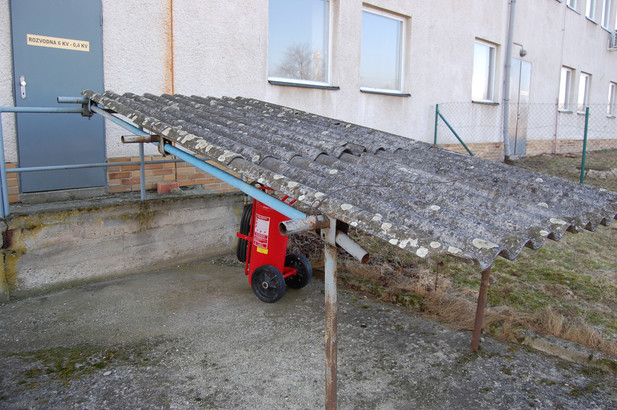
Obrázek 1: Stávající přístřešek HP
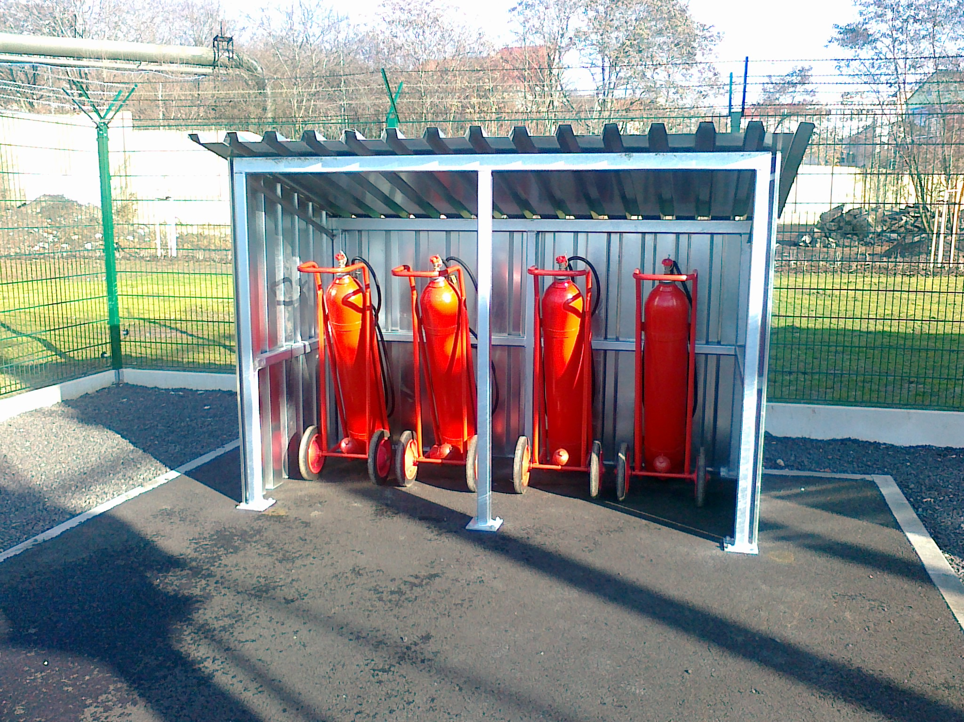
Obrázek 2: Nový přístřešek HP

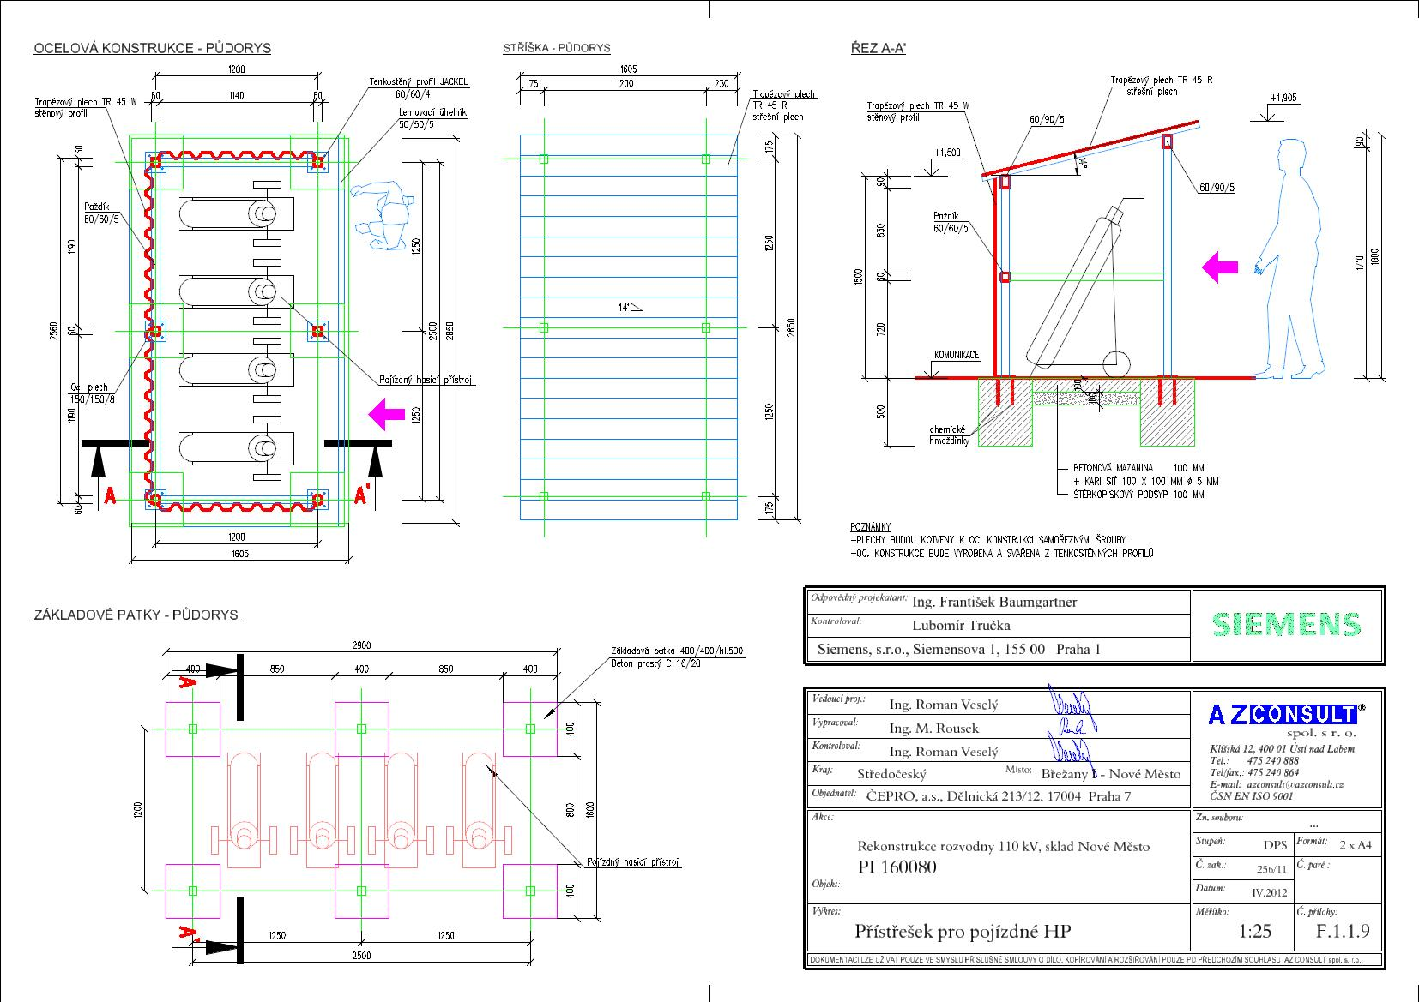

V Ústí nad Labem dne 19.7.2012
Ing. Michal Rousek

